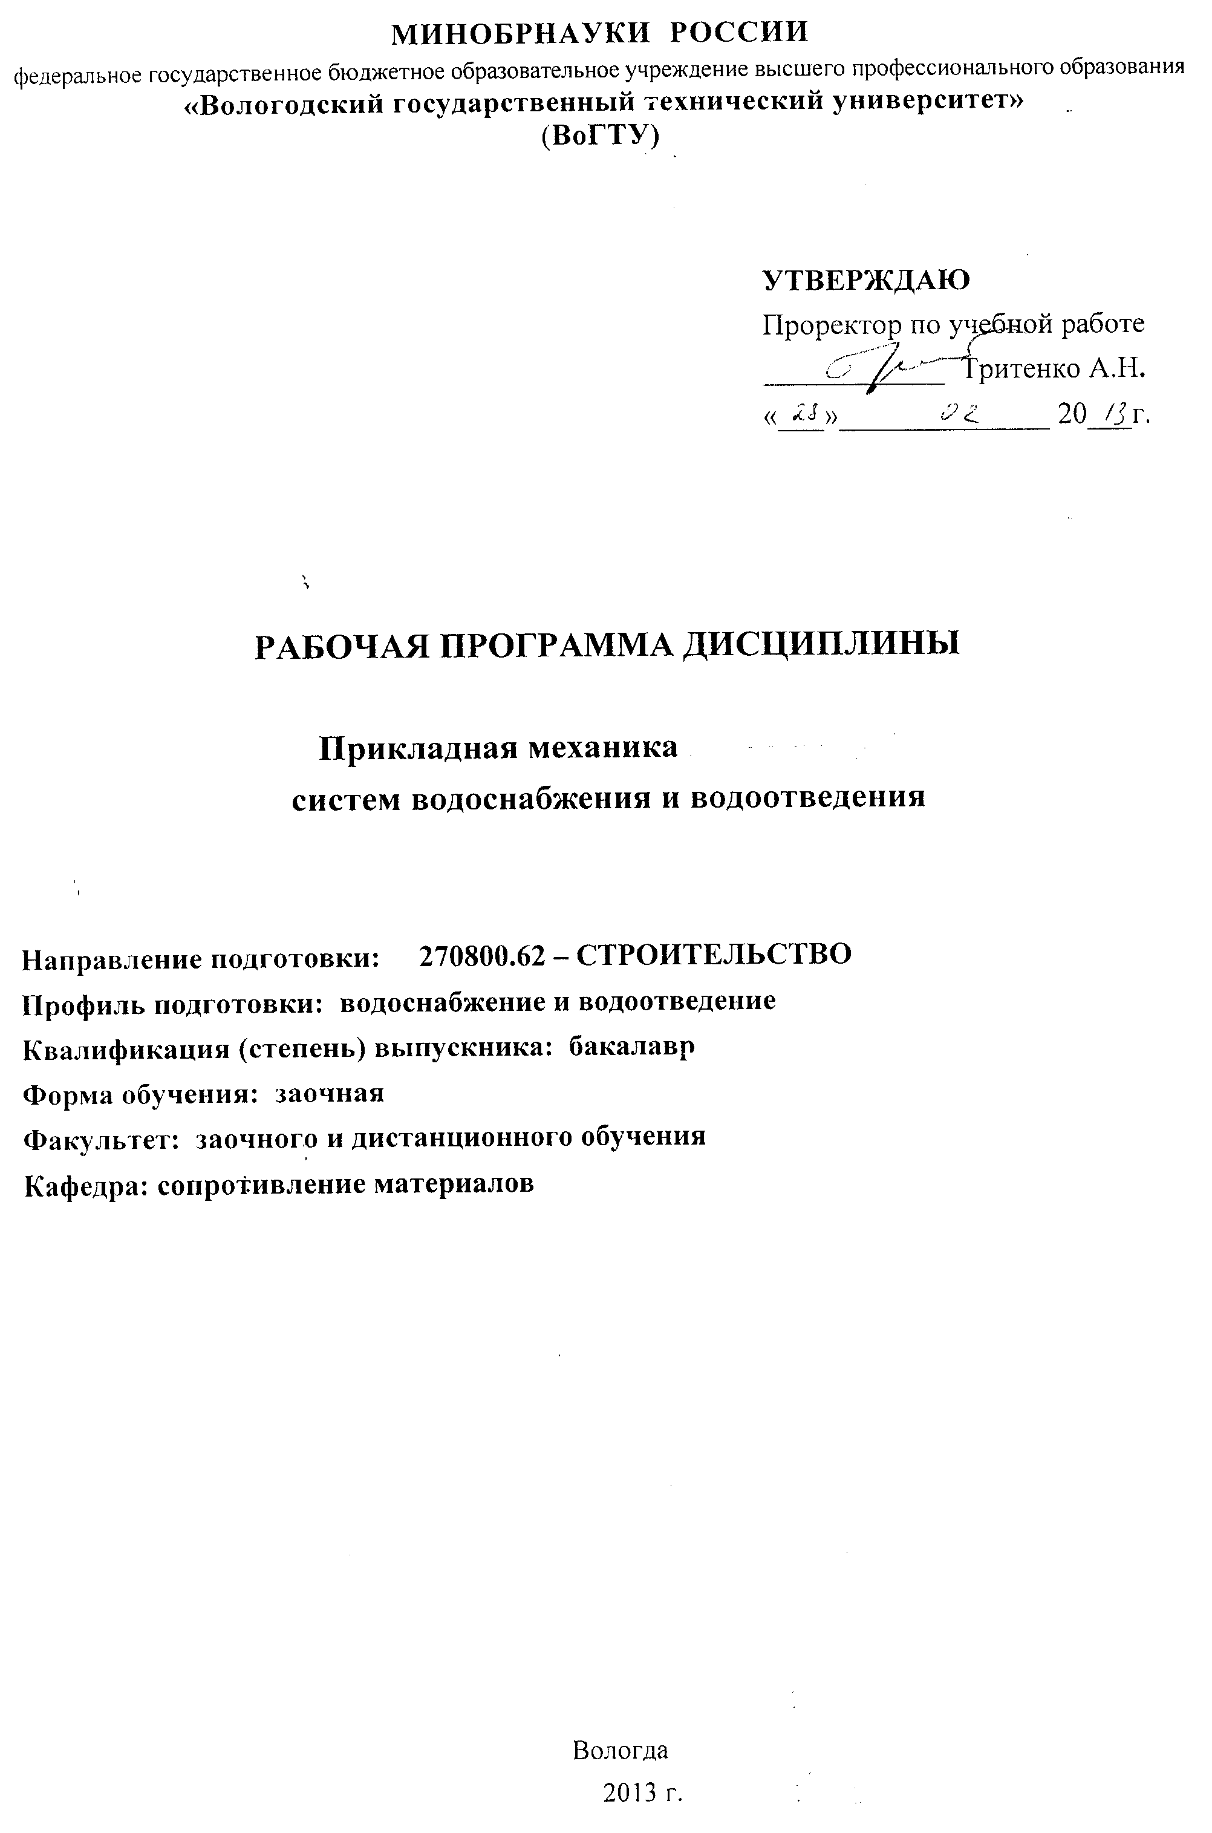
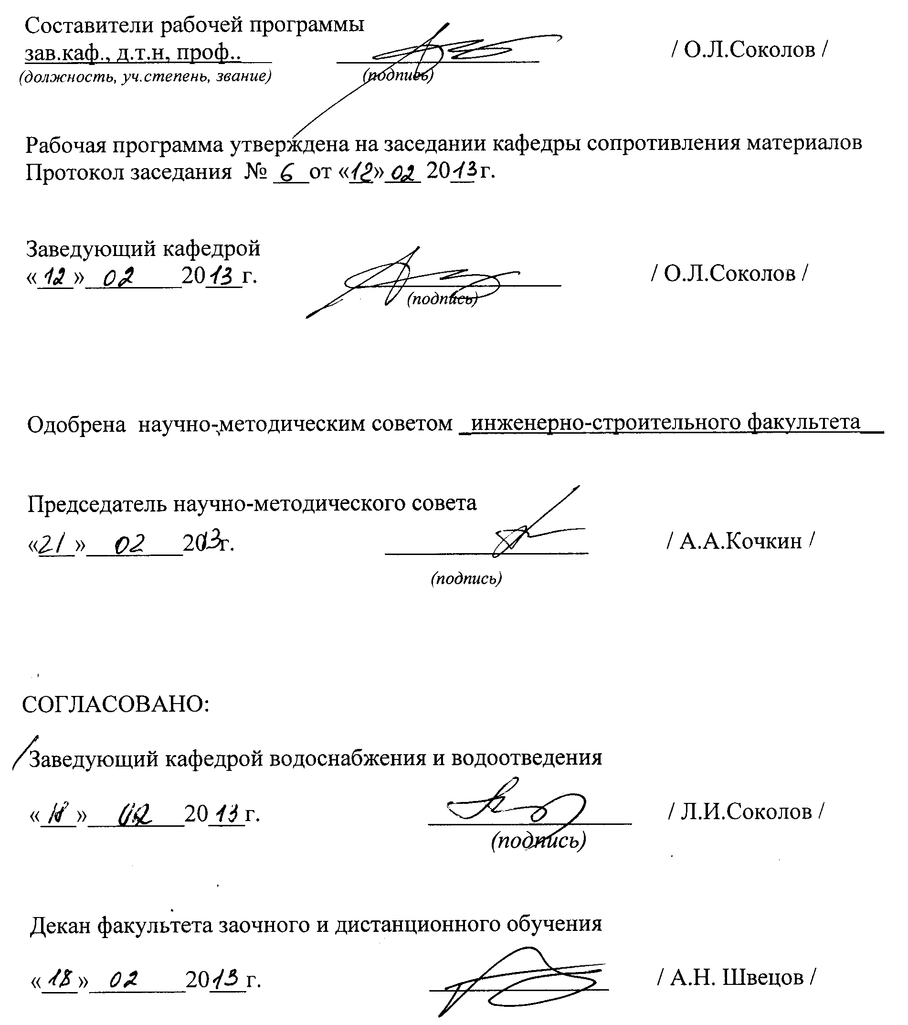

- ЦЕЛИ ОСВОЕНИЯ УЧЕБНОЙ ДИСЦИПЛИНЫ

Целью освоения учебной дисциплины «Прикладная механика конструкций систем водоснабжения и водоотведения» является формирование в процессе обучения общепрофессиональных компетенций.

2. МЕСТО УЧЕБНОЙ ДИСЦИПЛИНЫ В СТРУКТУРЕ ООП ВПО

Дисциплина относится к профессиональному циклу ООП ВПО, изучается в 5 и 6 семестрах.
Для освоения данной дисциплины как последующей необходимо изучение следующих дисциплин: математика, физика, теоретическая механика, материаловедение, сопротивление материалов с основами строительной механики, гидравлика, механика грунтов.
Требования к «входным» знаниям, умениям и готовности студента, необходимым при освоении данной дисциплины и приобретенным в результате освоения предшествующих дисциплин, включают следующее:

знать: аналитическую геометрию; линейную алгебру; ряды; дифференциальное и интегральное исчисления; дифференциальные уравнения, основные понятия и аксиомы механики, операции с системами сил, действующими на твердое тело; условия эквивалентности и уравновешенности сил; методы определения реакций связей в покоящейся системе тел; модели твердых деформируемых тел; основные методы определения внутренних усилий, напряжений и перемещений в брусе при различных видах его сопротивления; анализ напряженно-деформированного состояния и способы оценки прочности элементов конструкций; выполнение проектных и проверочных расчетов на прочность и жёсткость этих элементов; методы прочностного расчета простых рам и ферм; закон гидростатического давления;

уметь: составлять уравнения равновесия тел при действии произвольной системы сил, определять положения центра тяжести; вычислять скорости, ускорения точек тел и самих тел при поступательном, вращательном и плоском движении, составлять дифференциальные уравнения движений; вычислять кинетическую энергию многомассовой системы, работу приложенных к твердому телу сил; применять принцип возможных перемещений к системам, находящимся в равновесии, составлять и решать уравнения свободных малых колебаний систем с одной степенью свободы;

владеть: методами решения алгебраических и дифференциальных уравнений в обыкновенных производных; способами определения реакций в связях; навыками составления и решения уравнений равновесия тела способностью использовать основные законы естественнонаучных дисциплин, методы математического анализа и моделирования.
Освоение данной дисциплины как предшествующей необходимо при изучении следующих дисциплин: строительные конструкции; основания и фундаменты; проектирование конструкций систем водоснабжения и водоотведения; технология строительного производства.

3. КОМПЕТЕНЦИИ СТУДЕНТА, ФОРМИРУЕМЫЕ В РЕЗУЛЬТАТЕ ОСВОЕНИЯ УЧЕБНОЙ ДИСЦИПЛИНЫ / ОЖИДАЕМЫЕ РЕЗУЛЬТАТЫ ОБРАЗОВАНИЯ И КОМПЕТЕНЦИИ СТУДЕНТА ПО ЗАВЕРШЕНИИ ОСВОЕНИЯ ПРОГРАММЫ УЧЕБНОЙ ДИСЦИПЛИНЫ

В результате освоения дисциплины студент должен:
знать: инженерную терминологию; алгоритмы аналитического расчёта резервуаров по безмоментной, полубезмоментной, моментной теориям и области применимости этих алгоритмов; алгоритм численного метода начальных параметров в форме матриц перехода расчёта заглушек, крышек, фильтров в виде круглых пластин ступенчатого сечения, переменного сечения и подкрепленных кольцевыми ребрами жёсткости; принципы расчёта подземных стальных трубопроводов; основы расчета креплений стенок траншей; методы расчета устойчивости откосов (ПК-11, ПК-20, ПК-21, ПК-22);
уметь: анализировать расчетные схемы и выбрать наиболее эффективный и применимый алгоритм расчёта; правильно оценивать прочность исследуемых конструкций (ПК-11, ПК-20, ПК-21, ПК-22);
владеть: навыками работы с технической и справочной литературой, выполнения расчетов на прочность и жёсткость конструкций систем водоснабжения и водоотведения с применением вычислительной техники; анализа и контроля получаемых результатов; формирования правильным техническим языком заключений и рекомендаций (ПК-11, ПК-20, ПК-21, ПК-22).

4. СТРУКТУРА И СОДЕРЖАНИЕ УЧЕБНОЙ ДИСЦИПЛИНЫ (МОДУЛЯ)

Общая трудоемкость дисциплины составляет 5 ЗЕТ (180 часов) по заочной форме обучения, в том числе в семестрах:
Семестр № | Трудоемкость |  |  |  |  | РПР, курсовая работа, курсовой проект | Форма промежуточ-ной аттестации
Семестр № | Всего |  | Аудиторная | СРС | Экз. | РПР, курсовая работа, курсовой проект | Форма промежуточ-ной аттестации
Семестр № | ЗЕТ | час. | час. | час. | час. | РПР, курсовая работа, курсовой проект | Форма промежуточ-ной аттестации
5 | 0,05 | 2 | Всего – 2,  лекций – 2.
6 | 4,95 | 178 | Всего – 18,  лекций – 6,  практических занятий– 12, | 151 | 9 | 1 | экзамен

№ п/п | Наименование темы | Кол-во  недель | Трудоемкость
№ п/п | Наименование темы | Кол-во  недель | аудиторная работа, час |  |  |  | СРС, час
№ п/п | Наименование темы | Кол-во  недель | Всего | Лекция | Практ. | Лаб. раб. | Всего | Изучение мат-ла | КР, РГР, КПиКР |  | Текущий промежут.контроль
1 | 2 | 3 | 4 | 5 | 6 | 7 | 8 | 9 | 10 |  | 11
 | 5 семестр
1 | Тема: Расчет тонкостенных сосудов по безмоментной теории.  Вывод уравнения Лапласа; определение меридиальных и окружных нормальных напряжений в общем случае осесимметричного загружения; анализ напряженного состояния в стенках сосуда; условия прочности по теориям прочности; частные случаи; влияние условий закрепления на работу сосудов. |  | 2 | 2 |  | -
 | 6 семестр
1 | Тема: Расчет тонкостенных сосудов по безмоментной теории.  Вывод уравнения Лапласа; определение меридиальных и окружных нормальных напряжений в общем случае осесимметричного загружения; анализ напряженного состояния в стенках сосуда; условия прочности по теориям прочности; частные случаи; влияние условий закрепления на работу сосудов. |  |  |  |  |  |  |  | 21
2 | Тема: Изгиб прямоугольных пластинок. Расчет вертикальных прямоугольных резервуаров.  Гипотезы Кирхгофа технической теории изгиба тонких пластинок. Дифференциальные уравнения изгиба. Граничные условия. Применение вариационного метода Власова-Кантеровича. Функция поперечного распределения прогиба. Практический метод расчета пластинок и призматических оболочек с несмещающимися ребрами. Решение обыкновенного дифференциального уравнения четвертого порядка. |  | 4 | 2 | 2 |  | 26 | 26 | -
3 | Тема: Расчет горизонтальных цилиндрических резервуаров.  Основное и дополнительное состояния. Применение полубезмоментной теории Власова и формулы нормальных напряжений продольного направления, усилий и радиальных смещений. |  | 4 | 2 | 2 | - | 13 | 13 | - | -
4 | Тема: Изгиб круглых пластинок постоянной толщины.  Дифференциальное уравнение осесимметричного изгиба круглой пластинки. Его общее и частное решения. Граничные условия для пластинок без отверстия и с отверстием при различных условиях закрепления. Усилия и напряжения в пластинке. Условия прочности по различным теориям прочности. |  | 6 | 2 | 4 | - | 26 | 26 | - | -
5 | Тема: Расчет цилиндрических вертикальных резервуаров по моментной теории.  Дифференциальное уравнение осесимметричного изгиба стенок цилиндра, его решение для случая «большой» длины. Краевой эффект. |  | 2 | - | 2 | - | 13 | 13 | - | -
6 | Тема: Расчёт конструкций отстойников.  Горизонтальный отстойник как призматическая оболочка в податливой среде. Расчет в условиях «плоской деформации». Усилия в стенках и днище. Применение теории к расчету конструкций много-секционных фильтров – отстойников. |  | - | - | - | - | 13 | 13 | - | -
7 | Тема: Принципы расчета подземных трубопроводов.  Нагрузки на трубы нагружных подземных сетей водоснабжения и водоотведения. Определение толщины стенок трубопровода. |  | 2 | - | 2 | - | 13 | 13 | - | -
8 | Тема: Расчёт крепления стенок траншеи.  Эпюра давления грунта на стенки траншей. Определение усилий в стойках и в закладных досках крепления. Расчет их на прочность. |  | - | - | - | - | 13 | 13 | - | -
9 | Тема: Расчёт устойчивости откосов.  Устойчивость откосов идеально сыпучего тела. Устойчивость вертикального откоса грунта, обладающего только сцеплением. Устойчивость откосов по теории предельного равновесия. Метод круглоцилиндрических поверхностей скольжения. Применение к расчету устойчивости складируемых отходов. |  | - | - | - | - | 13 | 13 | - | -
 | Итого: |  | 20 | 8 | 12 | - | 160 | 130 | 21 | Экзамен  9

5. ОЦЕНОЧНЫЕ СРЕДСТВА ДЛЯ ТЕКУЩЕГО КОНТРОЛЯ УСПЕВАЕМОСТИ, ПРОМЕЖУТОЧНОЙ АТТЕСТАЦИИ ПО ИТОГАМ ОСВОЕНИЯ ДИСЦИПЛИНЫ И УЧЕБНО-МЕТОДИЧЕСКОЕ ОБЕСПЕЧЕНИЕ САМОСТОЯТЕЛЬНОЙ РАБОТЫ СТУДЕНТОВ

  - Задания для проведения текущего контроля и промежуточной аттестации
    - Задания промежуточной аттестации в виде экзамена включают: вопросы, требующие ответов в письменной форме, и задачи, требующие практического решения и ответа в письменной форме.

№  п/п | Задание
1 | 2
1. | 1. Какие напряжения возникают в стенках тонкостенного сосуда, как их называют? Какое напряженное состояние там возникает? Почему для оценки прочности необходимо использовать теории прочности?  2. Задача.
2. | 1. Что предполагают гипотезы Кирхгоффа теории изгиба тонких пластинок?  2. Задача.
3. | 1. Какие усилия и напряжения возникают в круглой пластинке в условиях осесимметричного изгиба? Где располагаются опасные точки и каков вид напряженного состояния в них?  2. Задача.
4. | 1. Как называется численный метод расчёта круглых пластинок, подкрепленных кольцевыми ребрами или имеющих переменную толщину? Каков его алгоритм?  2. Задача.
5. | 1. Какие усилия и напряжения возникают в сечениях прямоугольных пластинок при изгибе?  2. Задача.
6. | 1. В чём состоит сущность вариационного метода В.З.Власова расчёта вертикальных прямоугольных резервуаров и каков порядок расчёта?  2. Задача.
7. | 1. Из каких двух состояний складывается расчёт стенок горизонтального цилиндрического резервуара по полубезмоментной теории?  2. Задача.
8. | 1. Какие внешние силы действуют на элементы прямоугольного отстойника, когда он полностью загружен? Где возникают наибольшие усилия в отстойнике?  2. Задача.
9. | 1. Под действием каких внешних сил оказываются элементы пустого отстойника прямоугольного сечения? Где возникают наибольшие усилия в отстойнике?  2. Задача.
10. | 1. Из каких двух расчетов определяется необходимая толщина стенок подземных трубопроводов?  2. Задача (тема – тонкостенный сосуд).
11. | 1. Из каких составляющих складывается величина «расчётной приведённой внешней нагрузки» на подземный трубопровод?  2. Задача.
12. | 1. Какие факторы влияют на величину внешних нагрузок на подземный трубопровод? Чем отличаются расчётные нагрузки от нормативных значений?  2. Задача.
13. | 1. Каким условиям должна удовлетворять толщина стенки подземного трубопровода?  2. Задача.
14. | 1. Какие конструктивные особенности не позволяют применять безмоментную теорию для расчёта вертикальных цилиндрических резервуаров? Какие усилия возникают в стенках таких резервуаров с позиций моментной теории? Где возникает наибольший изгибающий момент? Где располагается опасные точки в стенках и каков вид напряженного состояния в них имеет место?  2. Задача.
15. | 1. Каково условие устойчивости вертикального откоса грунта, обладающего только сцеплением (вывод условия устойчивости)?  2. Задача.
16. | 1. Каковы современные практические рекомендации для определения бокового давления грунта на стенки траншеи?  2. Задача.
17. | 1. Какие виды сопротивления испытывают элементы простейшего типа крепления стенок траншеи, состоящего из стоек и закладных досок? Какая из досок оказывается наиболее нагруженной? Как рассчитать элементы крепления?  2. Задача.
18. | 1. Каким образом оценивается устойчивость откоса из идеального сыпучего грунта (вывод условия устойчивости)?.  2. Задача.
19. | 1. Почему для оценки прочности материала в условиях сложного напряженного состояния необходимо применять теории прочности?  2. Задача.
20. | 1. Какова область применимости полубезмоментной теории расчёта цилиндрических оболочек? Какие усилия этой теорией не учитываются?  2. Задача.

  - ТЕМЫ КОНТРОЛЬНЫХ РАБОТ ПО ДИСЦИПЛИНЕ
№ КР | Семестр,  тематика, содержание
1 | 2
 | 6 семестр
1. | 1. «Расчет тонкостенного сосуда по безмоментной теории».  Определение меридиональных и окружных нормальных напряжений в стенках сосуда и построение их эпюр. Выбор опасной точки, определение главных напряжений и оценка прочности по одной из теорий прочности.

- УЧЕБНО-МЕТОДИЧЕСКОЕ И ИНФОРМАЦИОННОЕ ОБЕСПЕЧЕНИЕ УЧЕБНОЙ ДИСЦИПЛИНЫ
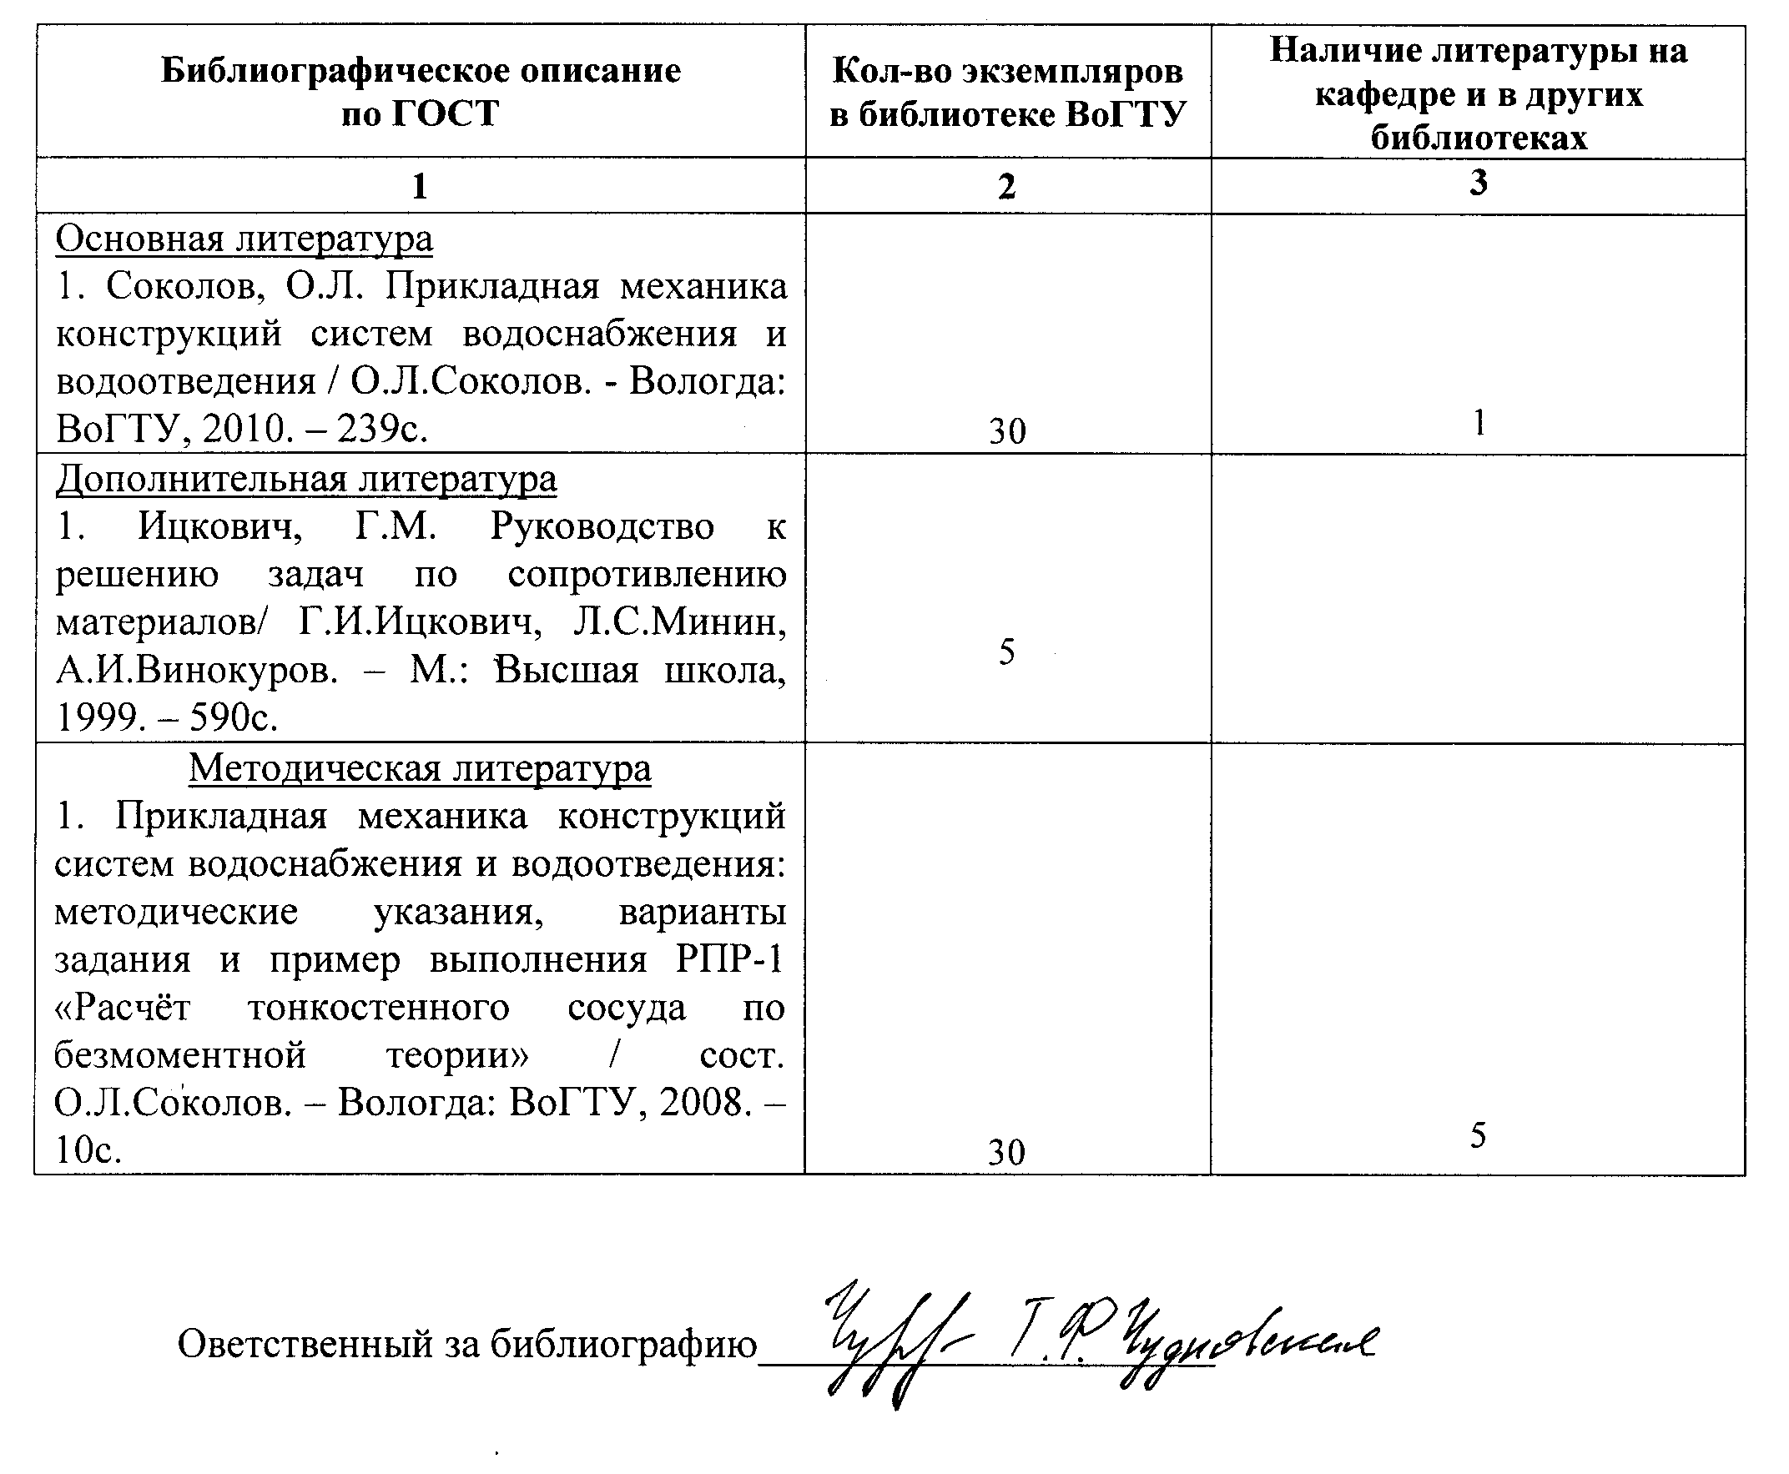

7. МАТЕРИАЛЬНО-ТЕХНИЧЕСКОЕ ОБЕСПЕЧЕНИЕ УЧЕБНОЙ ДИСЦИПЛИНЫ
Не планируется.
Рабочая программа составлена в соответствии с требованиями ФГОС ВПО, а также с учетом рекомендаций и ПрООП ВПО по направлению «Строительство» и профилю подготовки: «Водоснабжение и водоотведение», и согласно учебному плану указанного направления и профиля подготовки.

